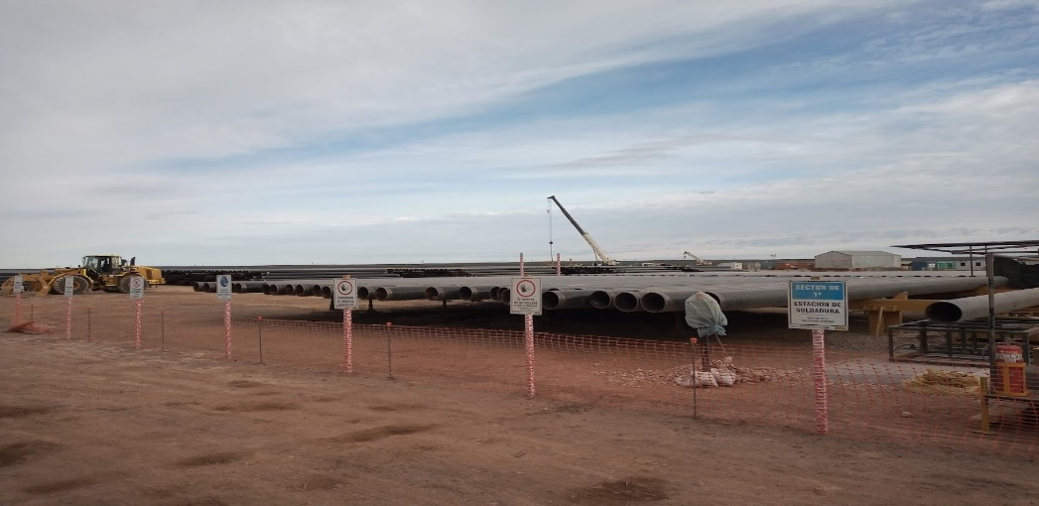 ARIEL

Técnico Electrónico.

Inspector de Equipos.

Capataz General.

Ingeniería Electrónica. 

PERAZZO

Técnico con más de 8 años de experiencia liderando equipos multidisciplinarios en proyectos energéticos de gran escala como GNEA, GPNK y VMOS. Especializado en supervisión eléctrica industrial, mantenimiento de soldadura automática (QAPQA), coordinación técnica y control de calidad bajo normas aplicadas. Capacidad demostrada para liderar grupos de hasta 63 personas y gestionar programación en tiempo real con software especializado. Perfil proactivo, adaptable y orientado a resultados, con fuerte motivación por asumir nuevos desafíos y seguir creciendo profesionalmente. <https://22pera48.github.io/>

**PERFIL**

**CONTACTO**

|  |  |
| --- | --- |
|  |  |

 1149406541

|  |  |
| --- | --- |
|  | Icono de correo electrónico arielalejandro.1993@gmail.com **Techint-Panedile UTE_2015-2016.** Proyecto GNEA, obradores en Ing. Juárez y Las Lomitas provincia de Formosa. Puesta en marcha de planta de soldadura doble junta. Control y corrección de parámetros de soldadura según norma API. **Contreras Hermanos S.A_ 2018-2020.**Experiencia en presupuestado de obra, inspección de maquinaria y asesoramiento técnico en equipos de soldadura y generación. Conocimiento integral de procesos logísticos y comerciales en entornos industrials**Techint-Shell_2021-2022.** Proyecto ARG-DUCTO SHELL, obrador en Cinco Saltos provincia de Rio Negro. Puesta en marcha, conexionado y armado de planta de soldadura doble junta STT. **Techint-Sacde UTE_2022-2023.** **Capataz General – Gasoducto Presidente Néstor Kirchner (GPNK)** Responsable del liderazgo operativo en el armado y traslado de planta de soldadura doble junta. Coordinación de equipos de trabajo, logística en obra y gestión de presupuestos de consumibles técnicos.  **SM SERVICE Microelectronica_2013-2015.**  Aplicación de conocimientos avanzados en microelectrónica para el diseño y fabricación de prototipos de placas según requerimientos específicos. Experiencia en diagnóstico técnico utilizando herramientas especializadas para asegurar precisión y funcionalidad.  **Techint-Sacde VMOS_MAYO 2025 - ACTUALIDAD.**  Encargado de Mantenimiento de equipos de soldadura automática QAPQA, coordinación técnica para su montaje, control de calidad, liderazgo de equipo especializado.. |
|  | |  |  | | --- | --- | |  | **Técnico en Electrónica 2007-2010.** Escuela de Educación Técnica N° 5 Raúl S. Ortiz, Tigre. **Inspector de Equipos 2018.** Dictado en IGARRETA MAQUINAS IMASA.  **Ingeniería Electrónica 2011.**  UTN Facultad Regional de Buenos Aires. Sin completar.  **Curso de Crosby 2018.**  Inspección y mantenimiento de elementos de izaje.  **Diseño 3d con Blender.**  **Curso de mantenimiento 2018.**  Dictado por Lincoln Electric.  **Curso de PYTHON 2024.**  **Manejo de programa de gestión de base de datos TANGO.**  **Ingles Oral y escrito básico. Lectura intermedia.** |   **FORMACION** |

**EXPERIENCIA**